*[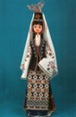](http://kukli.free.bg/images/normal/01.jpg)1. Весенний костюм молодой женщины из деревни Бяла в окрестности города Сливен конец 19-ого века.*

*[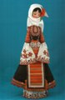](http://kukli.free.bg/images/normal/02.jpg)2. Праздничный костюм молодой женщины из окрестности города Ихтиман начало 20-ого века.*

*[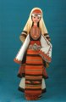](http://kukli.free.bg/images/normal/03.jpg)3. Зимний праздничный костюм из окрестности города Малко Тырново вторая половина 19-ого века.*

*[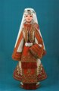](http://kukli.free.bg/images/normal/04.jpg)4. Народная одежда болгарских переселенцев из города Дебар конец 19-ого века.*

*[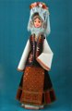](http://kukli.free.bg/images/normal/05.jpg)5. Праздничная одежда невесты из деревни Подвие окрестность города Карнобат начало 20-ого века.*

*[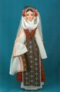](http://kukli.free.bg/images/normal/06.jpg)6. Праздничная одежда из деревни Козичино, окрестность города Поморие конец 19-ого века.*

*[](http://kukli.free.bg/images/normal/07.jpg)7. Летний костюм из деревни Падеш, окрестность города Благоевград начало 20-ого века.*

*[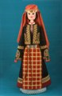](http://kukli.free.bg/images/normal/08.jpg)8. Праздничная народная одежда из окрестности города Смолян начало 20-ого века.*

*[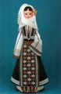](http://kukli.free.bg/images/normal/09.jpg)9. Народный костюм из окрестности города Поморие конец 19-ого века.*

*[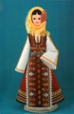](http://kukli.free.bg/images/normal/10.jpg)10. Народный костюм из окрестности города Добрич начало 20-ого века.*

*[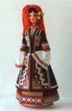](http://kukli.free.bg/images/normal/11.jpg)11. Народный костюм болгарских переселенцев из Узункюпри конец 19-ого века.*

*[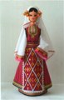](http://kukli.free.bg/images/normal/12.jpg)12. Народная одежда болгарских переселенцев из деревни Црешево, окрестность города Скопье конец 19-ого века.*

*[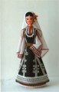](http://kukli.free.bg/images/normal/13.jpg)13. Народная одежда из окрестности города Софии вторая половина 19-ого века.*

*[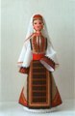](http://kukli.free.bg/images/normal/14.jpg)14. Народная одежда болгарских переселенцев из города Струга конец 19-ого века.*

*[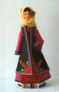](http://kukli.free.bg/images/normal/15.jpg)15. Костюм болгарских переселенцев из деревни Горно Броди, окрестность города Сяр конец 19-ого века.*

*[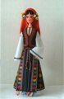](http://kukli.free.bg/images/normal/16.jpg)16. Летний праздничный костюм из деревни Церово, окрестность города Благоевград начало 20-ого века.*

*[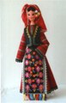](http://kukli.free.bg/images/normal/17.jpg)17. Костюм молодой женщины из деревни Опан, окрестность города Стара Загора начало 20-ого века.*

*[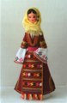](http://kukli.free.bg/images/normal/18.jpg)18. Праздничный костюм из города Гоце Делчев конец 19-ого века.*

*[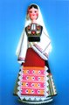](http://kukli.free.bg/images/normal/19.jpg)19. Костюм из Грудово в конец 19-ого века.*

*[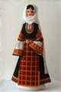](http://kukli.free.bg/images/normal/20.jpg)20. Свадебный костюм из деревни Райково около 19 века.*

*[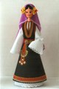](http://kukli.free.bg/images/normal/21.jpg)21. Женский костюм из Етрополе конец 19-го века.*

*[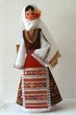](http://kukli.free.bg/images/normal/22.jpg)22. Костюм из Ямбол начало 19-го века.*

*[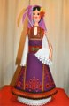](http://kukli.free.bg/images/normal/23.jpg)23. Костюм из деревни Горочевци, окрестность города Трын конца 19-го века.*

*[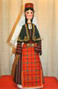](http://kukli.free.bg/images/normal/24.jpg)24. Родопы костюм из города Мадан середине 19-го века.*

*[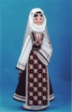](http://kukli.free.bg/images/normal/25.jpg)25. Одежда молодой женщины с головной косынкой из окрестности города Поморие конец 19-ого века.*

*[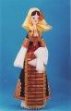](http://kukli.free.bg/images/normal/26.jpg)26. Женский летний костюм из окрестности города Кюстендил-конец 19-ого века.*

*[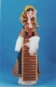](http://kukli.free.bg/images/normal/27.jpg)27. Зимняя одежда из окрестности города Кюстендил-конец 19-ого и начало 20-ого века.*

*[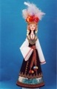](http://kukli.free.bg/images/normal/28.jpg)28. Костюм девушки Лазарка из окрестности города Трын начало 20-ого века.*

*[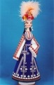](http://kukli.free.bg/images/normal/29.jpg)29. Костюм девушки Лазарска из окрестности города Софии начало 20-ого века*

*[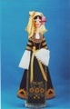](http://kukli.free.bg/images/normal/30.jpg)30. Одежда молодой женщины с зеленнм передником из окрестности города Ихтиман конец 19-ого века.*

*[31. Костюм молодой женщины из окрестности города Ботевград-начало 20-ого века.](http://kukli.free.bg/images/normal/31.jpg)*

[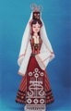](http://kukli.free.bg/images/normal/32.jpg)*32. Костюм из окрестности города Сливен конец 19-ого века.*

[*33. Летняя народная одежда из окрестности города Елхово, окрестность города Ямбол вторая половина 19-ого века.*](http://kukli.free.bg/images/normal/33.jpg)

*[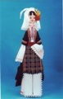](http://kukli.free.bg/images/normal/34.jpg)34. Летняя народная одежда из деревни Падеш, окрестность города Благоевград начало 20-ого века.*

[*35. Праздничный костюм из деревни Чепеларе, окрестность города Смолян начало 20-ого века.*](http://kukli.free.bg/images/normal/35.jpg)

[*36. Народный костюм из деревни Голица, окрестность города Варны начало 20-ого века.*](http://kukli.free.bg/images/normal/36.jpg)

[*37. Народили костюм из окрестности города Стары Загоры начало 20-ого века*](http://kukli.free.bg/images/normal/37.jpg)

[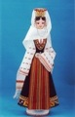](http://kukli.free.bg/images/normal/38.jpg)*38. Праздничный костюм со старинным платком СОКАЙ начало 20-ого века.*

*[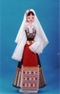](http://kukli.free.bg/images/normal/39.jpg)39. Одежда из окрестности города Грудово (город Средец) конец 19-ого века.*

[*40. Летняя праздничная народная одежда из окрестности города Сандански начало 20-ого века.*](http://kukli.free.bg/images/normal/40.jpg)

*[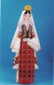](http://kukli.free.bg/images/normal/41.jpg)41. Летний народный костюм болгарских переселенцев из города Гюмюрджины вторая половина 19-ого века.*

[*42. Праздничная зимняя одежда из города Банско вторая половина 19-ого века.*](http://kukli.free.bg/images/normal/42.jpg)

[*43. Праздничный девичий костюм из окрестности города Троян-начало 20-ого века.*](http://kukli.free.bg/images/normal/43.jpg)

*[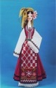](http://kukli.free.bg/images/normal/44.jpg)44. Народный костюм из деревни Чепино, окрестность города Пазарджик начало 20-ого века.*

*[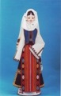](http://kukli.free.bg/images/normal/45.jpg)45. Народный костюм с двумя передниками из окрестности города Провадия начало 20-ого века.*

[*46. Народный костюм из окрестности города Карнобат конец 19-ого века.*](http://kukli.free.bg/images/normal/46.jpg)

*[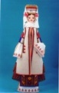](http://kukli.free.bg/images/normal/47.jpg)47. Народный костюм со старинным невестиным платком ЛУБ конец 18 в.*

[*48. Зимняя праздничная одежда из деревни Дряново, окрестности города Асеновград конец 19-ого века.*](http://kukli.free.bg/images/normal/48.jpg)

*[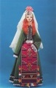](http://kukli.free.bg/images/normal/49.jpg)49. Невестин костюм из деревни Любимец, окрестность города Свиленград начало 20-ого века.*

[*50. Праздничный народный костюм из деревни Бисер, окрестность города Харманли конец 19-ого века*](http://kukli.free.bg/images/normal/50.jpg)*.*

*[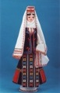](http://kukli.free.bg/images/normal/51.jpg)51. Костюм невести из города Смядово, окрестность города Шумен середина 19-ого века.*

*[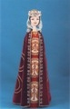](http://kukli.free.bg/images/normal/52.jpg)52. Женский севастократорские костюмы царицу Десиславы начало13-ого века.*

*[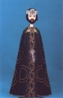](http://kukli.free.bg/images/normal/53.jpg)53. Мужской севастократорские костюмы царя Калояна начало 13-ого века.*